**A VOS AGENDAS !**

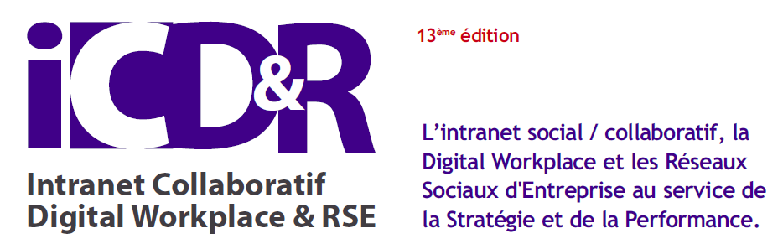

**20 *(*)* – 21 et 22 MARS 2017 *(*) à partir de 14h00***

**PARIS EXPO PORTE DE VERSAILLES – PAVILLON 4.1 & 4.2**

**80 SOCIETES EXPOSANTES**

**3 000 VISITEURS PROFESSIONNELS**

A l’heure de la transformation digitale, du conversationnel et de la mobilité, l’intranet et les plateformes collaboratives sont au cœur de la transformation des entreprises et deviennent des leviers de productivité et d’efficacité collective comme individuelle**…La 13ème Edition du Salon Intranet Collaboratif, Digital Worlplace & RSE en sera le témoin.**

Durant 2 jours ½, **cette édition 2018 rassemblera :**

* **80 exposants, experts et professionnels** de l’intranet, de la digital workplace, des médias sociaux et du travail collaboratif **proposeront aux 3 000 visiteurs professionnels** **de nouveaux outils et solutions pour réussir leurs projets et pour les accompagner dans le renouvellement de leurs approches.**

Au fil des stands, les visiteurs découvriront **de nouvelles solutions répondant aux problématiques liées à** : la communication digitale et ses nouveaux usages, l’émergence des espaces de travail numériques ou Digital Workplaces ; à la convergence Intranet, espaces collaboratifs et RSE ; aux méthodes d’accompagnement du changement qui leur sont indispensables **ainsi que des offres packagées via une sélection des grandes fonctionnalités collaboratives.**

* **Un cycle complet de conférences et tables rondes** permettent à différents experts de débattre d’un sujet avec l’objectif d’apporter un éclairage concret et technique aux auditeurs
* **30 ateliers** de démos d’outils / services technologiques animées par les exposants.

**Pour plus d’informations : Florence de Courtenay/Olivier Mikowski - Tél. 01 44 39 85 00**

[**f.courtenay@infoexpo.fr/o.mikowski@infoexpo.fr**](mailto:f.courtenay@infoexpo.fr/o.mikowski@infoexpo.fr)

**Conférences : Céline BOITTIN**

[celineboittin@lb-info.com](mailto:celineboittin@lb-info.com)

**Relations Presse : Marie-Christine Flahault - Tél. 06 45 84 83 32**

[**flahault@orange.fr**](mailto:flahault@orange.fr)

**web :** [www.salon-intranet.com](http://www.salon-intranet.com) - **Twitter****@SalonIntranetRS**

***En parallèle se tiennent :***

  *La* ***24ème Edition du Salon Solutions Ressources Humaines***

 ***La 24ème Edition du Salon DOCUMATION & Le DATA INTELLIGENCE FORUM***